Задание 1
- Сформировать html-страницу по образцу, как показано ниже. HTML-код формировать с помощью текстового редактора «Блокнот» или аналогичного.
- Шрифт заголовка страницы – «Arial», содержимого страницы – «Times New Roman», содержимого таблицы – «Verdana».
- Добавить гипертекстовую ссылку, ведущую на страницу с выполненным заданием № 2.

- Patriot Memory DDR2-1000:
максимальная скорость чтения ^{8,6 Гбайт/с}
Производитель памяти Patriot Memory в нашей лаборатории встречался _{не так часто}.
Компания выслала нам 512-Мбайт модуль
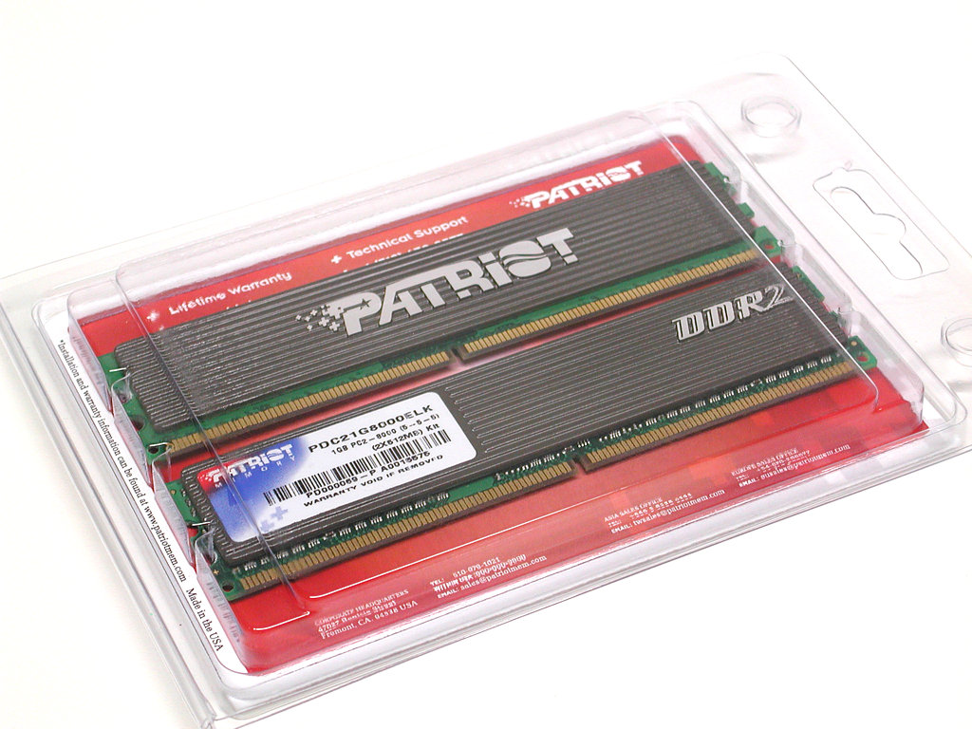
с маркировкой DDR2-1000.
Весьма неожиданно модуль показал время отклика CL3,0 при стандартном уровне напряжения (1,8 В).
Подобно модулям Corsair, продукты Patriot Memory без проблем заработали на частоте ^{500 МГц}, и мы получили впечатляющую скорость чтения 8,6 Мбайт/с.
_{Так что} модули Patriot Memory DDR2-1000 можно смело рекомендовать

Patriot Memory
Информация производителя
Сайт | patriotmem.com
Рабочая частота | DDR2-1000 (PC8000)
Задержки | CL 5,0-5-5-5
Объём | 512 Мбайт (1 ряд, 4 банка)  одна сторона
Маркировка | PDC21G8000ELK  1GB PC2-8000 (5-5-5)  (2X512MB) Kit  PD000069-P A0015575
Задержки SPD
DDR2-1000 (500 МГц) | CL 5,0-5-5-15
DDR2-800 (400 МГц) | CL 4,0-4-4-12
Частота обновления | 7,8 мкс, Self-Refresh
Напряжение | 1,8 - 2,3 В
Результаты тестирования
Тест I (по умолчанию) | DDR2-667, CL 4,0-4-4-12, 1,8 В
Тест II (экстремальные задержки) | DDR2-667, CL 3,0-3-3-8, 1,80 В
Тест III (разгон по частоте) | DDR2-888@1000 (500 МГц), 2,2 В

Задание 2
- Средствами CSS создать страницу со схожим форматированием, но со своим содержанием. Применить: возможности наследования, каскадирования, позиционирования и блочные модели.
- На странице расположить кнопку, ведущую на страницу с формой из задания 3.

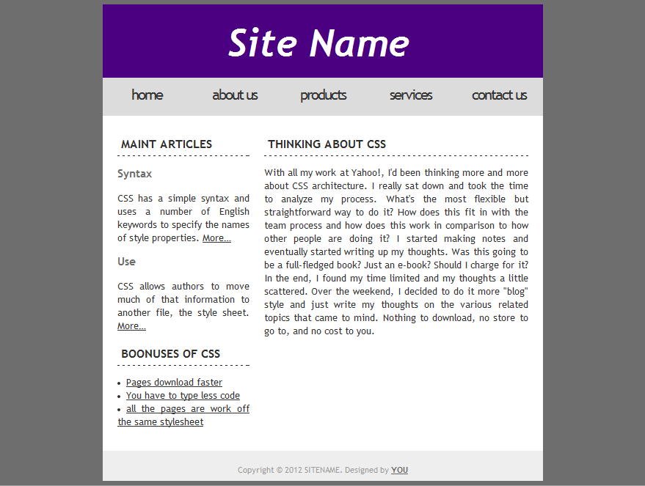
Задание 3
- Создать форму по образцу.
- Описание форматирования реализовать с использованием технологии CSS и хранить в отдельном файле.
- Поле «Город» – выпадающий список областных центров Беларуси.
- Обратить внимание на наличие «@» и «http://» в полях.
- Написать скрипт, который при нажатии кнопки «Зарегистрировать»:
- проверяет, заполнены ли все поля.
- при возникновении ошибки вывести диалоговое окно с соответствующим сообщением, а также выделить неправильно заполненное поле красным цветом.
- Предусмотреть проверку на корректность ввода телефона.
- Если все заполнено верно, вывести названия зарегистрированных фирм под формой регистрации.
